Как выбрать сладкие новогодние подарки
Ни один новогодний праздник не обходится без сладких подарков. Дети всегда их ждут с нетерпением, с восторгом принимают от своих родителей и близких. Однако взрослым нужно быть предельно внимательными в этом вопросе. Важно знать несколько правил по правильному выбору качественного и безопасного сладкого подарка.
Сладкие новогодние подарки рекомендуется приобретать в местах организованной торговли (магазины, супермаркеты, официальные рынки). При выборе подарка стоит обратить внимание на его внешний вид: упаковка подарка, а также его содержимое, не должны иметь дефектов и быть деформированы.
Маркировка должна быть четкая, легко читаемая и содержать следующую информацию о продукте на русском языке:
- наименование;
- состав;
- количество;
- дата изготовления;
- срок годности;
- условия хранения пищевой продукции, в том числе и после вскрытия упаковки;
- наименование и место нахождения изготовителя пищевой продукции или фамилия, имя, отчество и место нахождения индивидуального предпринимателя - изготовителя пищевой продукции, наименование и место нахождения уполномоченного изготовителем лица, наименование и место нахождения организации-импортера или фамилия, имя, отчество и место нахождения индивидуального предпринимателя-импортера;
- рекомендации и (или) ограничения по использованию, в том числе приготовлению пищевой продукции в случае, если ее использование без данных рекомендаций или ограничений затруднено, либо может причинить вред здоровью потребителей, их имуществу, привести к снижению или утрате вкусовых свойств пищевой продукции;
- показатели пищевой ценности;
- сведения о наличии в пищевой продукции компонентов, полученных с применением генно-модифицированных организмов.
- единый знак обращения продукции на рынке государств - членов Таможенного союза.
При выборе подарков для детей стоит отдавать предпочтение тем наборам, в составе кондитерских изделий которых содержится минимум пищевых добавок, консервантов, гидратированных жиров и масел (трансжиров).
В состав качественного сладкого набора могут входить шоколад, конфеты (желейные, вафельные, с начинкой из суфле), обязательно в упаковке: вафли, пряники, печенье (бисквитное, галетное), мягкий ирис, пастила, зефир и мармелад. Последние три продукта являются наиболее безвредными ввиду меньшего количества сахара по сравнению с другими сладостями. Помимо этого, в пастиле, мармеладе и зефире содержится пектин, полезный для пищеварения.
В составе сладостей не должны присутствовать усилители вкуса и аромата, консерванты (Е200, Е202, Е210, Е249), синтетические красители, ароматизаторы идентичные натуральным, гидрогенизированные масла и жиры, а также натуральный кофе. Допускается содержание натуральных красителей и ароматизаторов.
Внутри подарка вместе с кондитерскими изделиями может находится игрушка, она должна быть в отдельной упаковке, предназначенной для контакта с пищевыми продуктами. Важно помнить о возрастных ограничениях и технике безопасности. Игрушки для детей до 3 лет не должны содержать натуральный мех и кожу – это достаточно сильные аллергены. Также игрушка не должна содержать стекло и другие бьющиеся материалы, мелкие детали, в том числе размер которых во влажной среде увеличивается более чем на 5%.
Сладкий подарок необходимо хранить при температуре 15-17 градусов иначе из-за нарушений условий хранения шоколад может покрыться белым налетом.
По вашему требованию продавец подарка обязан предоставить декларации о соответствии, подтверждающие качество и безопасность всех составляющих компонентов подарка.
Если при осуществлении покупки Вас не устраивает качество продукции, то необходимо сделать запись в книге жалоб и предложений и написать претензию в адрес магазина. В случае, если продавцом не удовлетворена Ваша претензия, необходимо обратиться в соответствующий контролирующий орган, в том числе в Альметьевский территориальный орган Госалкогольинспекции Республики Татарстан.

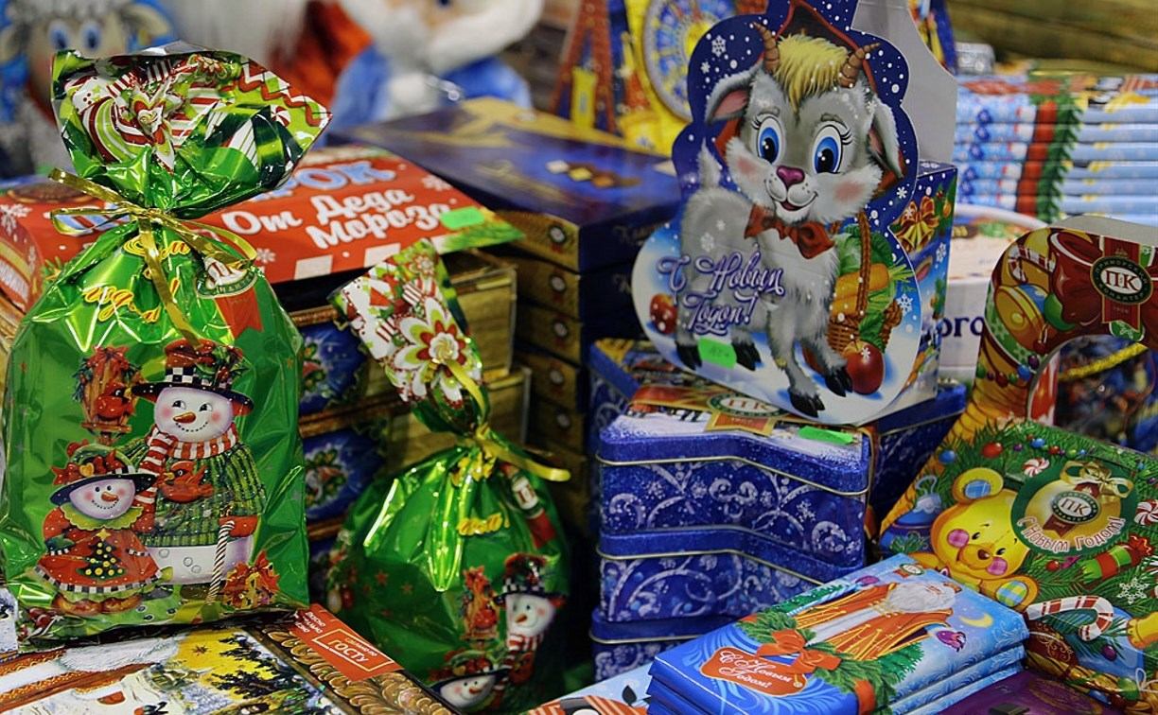

Источник: Альметьевский территориальный орган Госалкогольинспекции Республики Татарстан

